陕西省住房资金管理中心
个人网厅操作手册

陕西省住房资金管理中心
2023年5月

购新建商品房提取

功能介绍
本功能适用于职工购买拥有产权的新建商品房时的购房提取业务。

业务规则
1、职工本人/夫妻双方名下有省中心贷款，贷款放款后可在网上办事大厅办理提取；职工名下无省中心贷款，所持提取资料为首次办理时，需携带相关资料前往线下柜台办理，后续可在网上办事大厅办理。
2、职工本人/夫妻双方名下有已放款的省中心贷款，主借款人本人可在网上办事大厅办理提取，配偶、父母、子女可关联借款人的购房材料办理提取。
3、职工本人/夫妻双方名下无省中心贷款，首次在柜台办理时先办理的购房人本人可以在网上办事大厅办理提取，另一方需携带相关资料前往线下柜台办理。
4、有已放款的省中心贷款，购房提取业务提交后无需中心审批，直接付款；无省中心贷款，提交至中心审批后付款。

输入项说明
字段 | 首次提取  （本中心贷款已放款） | 非首次提取
提取人姓名 | 反显不可修改 | 反显不可修改
提取人证件号码 | 反显不可修改 | 反显不可修改
购房合同备案号 | 反显不可修改 | 反显不可修改
房屋所有权证号 | 反显不可修改 | 反显不可修改
房屋地址 | 反显不可修改 | 反显不可修改
房屋建筑面积 | 反显不可修改 | 反显不可修改
购房日期 | 反显不可修改 | 反显不可修改
总房价款 | 反显不可修改 | 反显不可修改
首付款 | 反显不可修改 | 反显不可修改
已累计提取金额 | 反显不可修改 | 反显不可修改
收款银行 | 默认反显公积金联名卡，下拉可修改。  选择项：公积金联名卡、建行、中行、工行、交行、光大、招商、中信银行、兴业银行、浦发银行、华夏银行、浙商银行、民生银行、长安银行
收款卡号 | 根据选择的收款银行反显已维护的卡号信息，或手动输入卡号
账户余额 | 反显不可修改
提取人类别 | 反显不可修改
本次可提取金额 | 反显不可修改
提取人手机号码 | 反显不可修改
提取金额 | 反显本次可提取金额，可修改  数值修改范围：（0<提取金额 ≤本次可提取金额）
注：首次提取指当前使用的提取申请材料未在省中心办理过提取业务，此次为首次使用。

操作流程
1、进入个人网厅，首页中点击左侧功能栏的【提取】，进入提取界面。
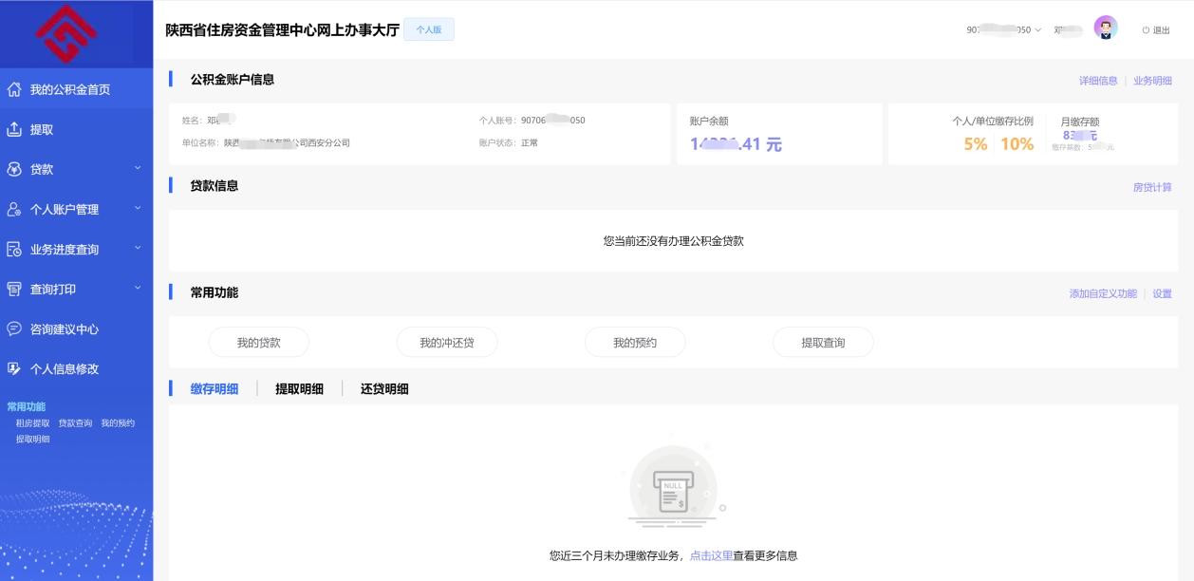
2、选择【购新建商品房提取】，进入提取业务办理界面。
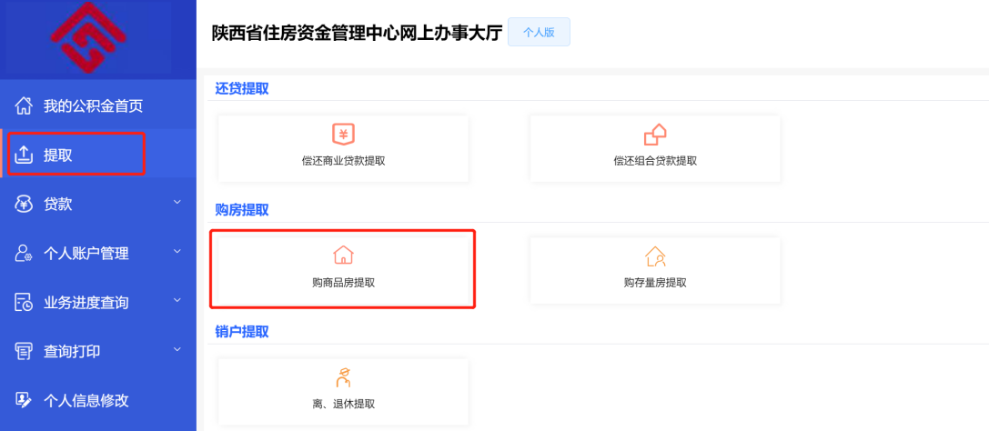
3、有本中心贷款且已放款的职工，主借款人进入办理界面后，自动反显提取信息。
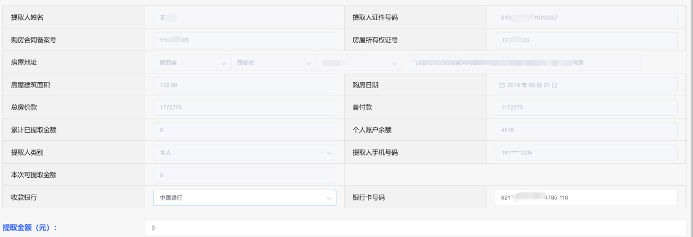
无本中心贷款的职工，进入办理界面后，界面列表展示所有已在线下柜台办理过的有效的购房信息，选择本次提取所需的购房信息。
4、选择收款银行，维护收款银行卡号码，进行银行卡校验。
若校验未通过，界面报错（非一类卡、账户状态异常或户名不符），可更换收款银行卡再进行操作；
若校验通过，界面提示【储蓄卡信息修改成功】。
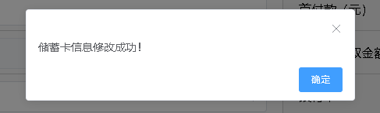
5、勾选【我已阅读并同意《住房公积金提取业务承诺授权书》】，提交业务。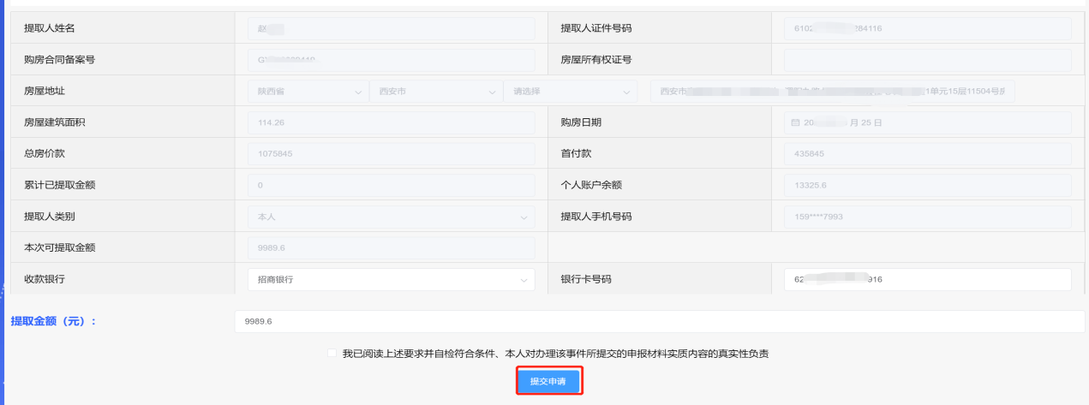
若【提交申请】置灰，请检查是否有输入项未录入。

业务结果查询及凭证下载
1、点击左侧功能栏的【业务进度查询】，选择提取查询。
2、点击查询（也可选择需要的查询时间段查询）。
3、在结果明细列表选择所需业务，在右侧下载提取凭证。
